TYTUŁ
Imię i nazwisko
Abstract
Abstrakt stanowi bardzo ważny element każdego artykułu naukowego. Odgrywa ważną rolę przy indeksowaniu i wyszukiwaniu artykułów w Internecie i w specjalistycznych bazach. Musi zawierać: cel artykułu, tematykę, odniesienie do głównych pytań i metod oraz luk badawczych, podsumowanie otrzymanych wyników. Objętość: do 250 słów.
Keywords: piszemy z małej litery, stawiamy średniki. 5-7 słów kluczowych lub fraz.

Każdy artykuł musi składać się z następujących sekcji:

- Introduction
- Literature review
- Research approach and methods
- Discussion and results
- Conclusion
- Acknowledgements (jeśli dotyczy)
- References
- Biographical note (s)

Przypisy w tekście, np. (Kowalski, 2006), nawiasy jak zaznaczono. Pierwsze cytowania wieloautorskiej publikacji (Mazur, Nowak, Pawlak & Bryniarski, 2016) zawsze pełne z podaniem wszystkich autorów. Kolejne stosujemy et al. (Mazur et al., 2016).
Odwołania do tabel i rysunków w tekście, np. Table 1 lub Figure 1. Tytuły rysunków pod rysunkami.

Format tabel – otwarty

Table 1. Tytuł tabeli
Source: Kowalski (2006).

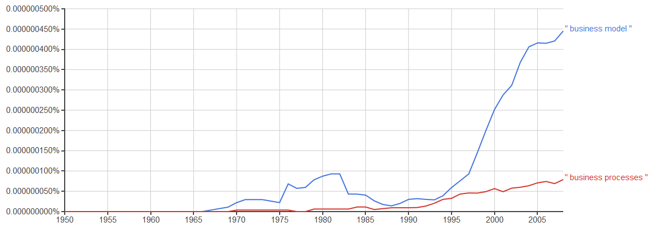
Figure 1. Business model and business processes trends
Source: based on Google Ngram Viewer.

References
Obowiązuje APA Style edycja 6 (link do przykładów na stronie: Warunki uczestnictwa), warto korzystać z menedżera bibliografii. PROSZĘ ZWRACAĆ UWAGĘ NA KROPKI, PRZECINKI (ZNAKI INTERPUNKCYJNE), KURSYWĘ, MAŁE VS DUŻE LITERY ORAZ SPACJE.

Biographical note
Przykładowe znajdują się w ostatnim tomie dostępnym na stronie.

Imię nazwisko, Tytuł, Stanowisko, Katedra (i/lub Wydział) Uniwersytet, Ulica, Kod, Miasto, Państwo, e-mail: kowalski@uniwersytet.edu.pl.

